ATELIER 3: d'autres balances

- Un pèse personne

Combien pèses-tu ?..............................................

Et tes camarades ? ........................................................................................

........................................................................................

........................................................................................

........................................................................................

........................................................................................

........................................................................................

........................................................................................

Qui est le plus lourd ? ...................................................................................

Qui est le moins lourd ?.................................................................................

- Dessine un pèse personne

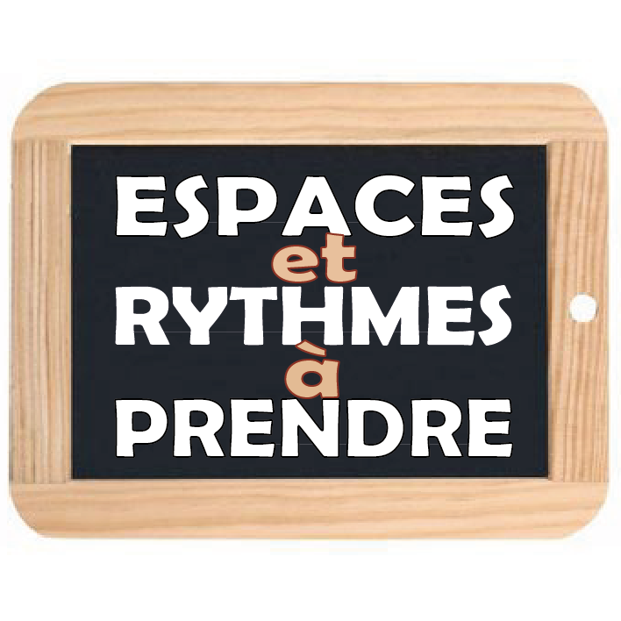
CARNET D'EXPERIENCE
EQUILIBRE - BALANCES

Nom:..........................................................
Date: ..........................................................

ATELIER 1: équilibre

- Comment équilibrer une baguette posée en travers d' une latte en bois ?
..........................................................................................................................

..........................................................................................................................

Dessine ton dispositif:

- Accroche une pince à linge au bout de la baguette et cherche à nouveau à l'équilibrer. Que faut-il faire ?
..........................................................................................................................
..........................................................................................................................

Dessine ton dispositif:

ATELIER 2: la balance Roberval

- A l'aide d'une balance Roberval, range les 3 objets contenus dans la barquette du moins lourd au plus lourd. Ecris ce que tu as trouvé.

..........................................................................................................................
........................................................................................................................

........................................................................................................................

........................................................................................................................

- Pose un objet de ton choix sur chaque plateau et dessine la balance.
Montre bien la position des deux plateaux et de l'aiguille rouge.

- A quoi sert une balance ?
..........................................................................................................................
.........................................................................................................................

..........................................................................................................................

